Številka: 478-240/2022/147 (164-03)
Datum: 26. 1. 2026

Republika Slovenija, Ministrstvo za notranje zadeve, Štefanova ulica 2, Ljubljana (v nadaljevanju: prodajalec) v skladu z 51. členom in 2. odst. 53. člena Zakona o stvarnem premoženju države in samoupravnih lokalnih skupnosti (Uradni list RS, št. 11/18, 79/18 in 78/23-ZORR - v nadaljevanju: ZSPDSLS-1) in 16. členom Uredbe o stvarnem premoženju države in samoupravnih lokalnih skupnosti (Uradni list RS, št. 31/18) objavlja

PONOVNO JAVNO ZBIRANJE PONUDB

- Naziv in sedež organizatorja javnega zbiranja ponudb:
Republika Slovenija, Ministrstvo za notranje zadeve, Štefanova ulica 2, Ljubljana.

- Opis predmeta prodaje:
Predmet prodaje je naslednje nepremično premoženje:

parc. št. | katastrska občina | izmera (do celote) po GURS | dejanska raba | delež, ki je predmet prodaje
905/22 | 829-Dravograd | 135 m² | poseljena zemljišča | 1/1

Republika Slovenija je zemljiškoknjižna lastnica, Ministrstvo za notranje zadeve pa upravljavec zgoraj navedene nepremičnine. Nepremičnina v naravi predstavlja zelenico in spada po namenski rabi prostora v območje stanovanjskih površin (podrobnejša namenska raba: območje stavbnih zemljišč).

Nepremičnina je zemljiškoknjižno urejena in prosta bremen.

- Vrsta pravnega posla:
Prodaja nepremičnin po metodi javno zbiranje ponudb.
Prodajo bo izvedla Komisija za izvedbo postopkov prodaje, oddaje v najem in oddaje v brezplačno uporabo stvarnega premoženja v upravljanju Ministrstva za notranje zadeve po metodi javne dražbe, javnega zbiranja ponudb in neposredne pogodbe (v nadaljevanju: komisija).

- Najnižja izhodiščna cena in stroški:
Izhodiščna cena mora za nepremičnino parcela 829 905/22 v izmeri 135 m² znašati najmanj 1.440,00 EUR.

Najugodnejši ponudnik na ponujeno ceno plača še 2% davek na promet nepremičnin.

Vse stroške v zvezi s pogodbo: davek na promet nepremičnin, notarska overitev, stroški vknjižbe lastninske pravice v zemljiško knjigo ter morebitne druge stroške, ki bi nastali v zvezi s prodajo, poravna kupec.

V kolikor bo v roku prispelo več najugodnejših ponudb, bodo z najugodnejšimi ponudniki opravljena dodatna pisna pogajanja o ceni.

Cena in drugi elementi ponudbe, ponujeni na pogajanjih, so zavezujoči.

Ponudba se odda na obrazcu z vsebino iz Priloge 1 te objave.

Prodajalec v skladu s petim odstavkom 5. člena Zakona o davku na dodano vrednost (Uradni list RS, št. 13/11 – uradno prečiščeno besedilo, 18/11, 78/11, 38/12, 83/12, 86/14, 90/15, 77/18, 59/19, 72/19, 196/21 – ZDOsk, 3/22, 29/22 – ZUOPDCE, 40/23 – ZDavPR-B in 122/23, v nadaljevanju: ZDDV-1) ni zavezanec za plačilo DDV.

- Varščina in vračilo varščine:
Varščina za predmet prodaje znaša: 300,00 EUR.

Ponudniki morajo ponudbi priložiti potrdilo o plačani varščini.

Varščino se plača na račun Ministrstva za notranje zadeve št. SI 56 0110 0637 0171 132 ter sklic št. 28 17140-2990008-39901226.

Varščina bo uspelemu ponudniku vračunana v kupnino, ponudnikom, ki ne bodo uspeli, pa brez obresti vrnjena v roku 15 dni po končanem postopku javnega zbiranja ponudb.

Če najugodnejši ponudnik ne podpiše pogodbe v predpisanem roku, mu prodajalec lahko podaljša rok za sklenitev pogodbe, vendar ne za več kot 15 dni, ali pa zadrži njegovo varščino.

Če najugodnejši ponudnik ne plača kupnine v predpisanem roku, se varščina zadrži.

Če ponudnik po plačilu varščine odstopi od ponudbe, izgubi varščino.

Če ponudnik plača varščino, ponudbe pa ne odda v danem roku, se varščina zadrži.

- Način in rok plačila:
Kupec poravna kupnino na podlagi izstavljenih računov prodajalca, in sicer najkasneje v roku 20 dni od izstavitve računov.

Plačilo celotne kupnine v navedenem roku je bistvena sestavina pravnega posla. V kolikor kupnina ni plačana v roku, se šteje pravni posel za razvezan po samem zakonu, varščina pa se zadrži kot pogodbena kazen.

- Rok za prejem ponudbe:
Ponudnik mora ponudbo poslati najkasneje do vključno 16. 2. 2026 do 15.00 ure na naslov: Ministrstvo za notranje zadeve, Štefanova ulica 2, 1501 Ljubljana.

Šteje se, da je ponudba pravočasna, če na naslov: Ministrstvo za notranje zadeve, Štefanova ulica 2, 1501 Ljubljana prispe najkasneje do 16. 2. 2026 do 15.00 ure.

Ponudbe, predložene po izteku roka, bodo izločene iz postopka.

- Oblika in pogoji za oddajo ponudbe:
Ponudniki ponudbi priložijo:
Izpolnjena in lastnoročno podpisana obrazca: Obrazec št. 1 in Obrazec št. 2, ki sta prilogi te objave.
Kopijo osebnega dokumenta (osebna izkaznica ali potni list: velja za fizične osebe in s.p.).
Potrdilo o plačani varščini.

Ponudniki pošljejo svojo ponudbo v zaprti kuverti, na kateri mora biti poleg naziva in naslova MNZ navedeno tudi:

Na sprednji strani kuverte:
Predmet: "PONUDBA ZA NEPRMIČNINE PARCELA 829 905/22«
Številka zadeve: 478-240/2022
Oznaka: "NE ODPIRAJ – PONUDBA!"
Na zadnji strani kuverte: mora biti navedeno ime in priimek /naziv in naslov ponudnika.

MNZ bo upošteval le ponudbe, ki bodo enake ali višje od 1.440,00 EUR.

Ponudbe bodo pripravljene v skladu z navodili iz te objave, ter bodo izpolnjevale vse zahtevane pogoje in v katerih bodo priložene vse priloge, navedene v prvem odstavku te točke. V nasprotnem primeru bo ponudba izločena.

- Merilo za izbor:
Merilo za izbor najugodnejše ponudbe je cena. Najugodnejši ponudnik je tisti, ki ponudi najvišjo ceno, vendar najmanj v višini izhodiščne cene.

- Sklenitev pogodbe
Pogodba bo sklenjena s tistim ponudnikom, ki bo za nepremično premoženje ponudil najvišjo odkupno ceno.

Najugodnejši ponudnik je dolžan v 15 dneh po opravljeni izbiri najugodnejšega ponudnika skleniti s prodajalcem prodajno pogodbo.

Nepremično premoženje bo prodano po načelu videno – kupljeno, zato morebitne reklamacije po sklenitvi prodajne pogodbe ne bodo upoštevane. Prodajalec ne jamči za izmere površin niti za njihov namen uporabe.

Prodajalec lahko kadarkoli do sklenitve pravnega posla postopek javne zbiranja ponudb brez obrazložitve in brez odškodninske odgovornosti ustavi.

- Rok vezanosti ponudnikov na dano ponudbo:
Ponudniki so vezani na ponudbo 60 dni od roka za prejem ponudbe.

- Drugi pogoji:
- Javno odpiranje ponudb se bo izvajalo v uradnih prostorih Ministrstva za notranje zadeve. Skladno z Uredbo o upravnem poslovanju (Uradni list RS, št. 9/18, 14/20, 167/20, 172/21, 68/22, 89/22, 135/22, 77/23 in 24/24) na javnem odpiranju ponudb ni dovoljeno slikovno, zvočno ali slikovno-zvočno snemanje.
- Nepremičnina je naprodaj po načelu »videno-kupljeno«, zato morebitne reklamacije po končanem javnem odpiranju ponudb ne bodo upoštevane.
- Upoštevane bodo le ponudbe, ki bodo izpolnjevale zahtevane pogoje in bodo enake ali
višje od izhodiščne cene.
- Prodajalec lahko po prejemu ponudb opravi dodatna pogajanja za dosego ugodnejše ponudbe.
- Če je med prejetimi ponudbami več najugodnejših ponudb, bo prodajalec med najugodnejšimi ponudniki izvedel javno dražbo.
- Občina Dravograd ima predkupno pravico na nepremičninah na podlagi Zakona o urejanju prostora – ZureP-3 (Uradni list RS, št. 199/21) in Odloka o predkupni pravici občine Dravograd (Medobčinski uradni vestnik, št. 2/03). Iz dopisa št. 478-0021/2025-5 z dne 10. 7. 2025 izhaja, da Občina Dravograd na nepremičnini ne bo uveljavljala predkupne pravice.
- Cenitev nepremičnine je opravila Metka Blaznik s.p., Prežihova ulica 28, 3000 Celje, sodna cenilka za gradbeništvo - nepremičnine.
- Pri javnem zbiranju ponudb kot ponudniki ne morejo sodelovati cenilec in člani komisije ter z njimi povezane osebe. Za povezano osebo se štejejo:
- fizična oseba, ki je s članom komisije ali cenilcem v krvnem sorodstvu v ravni vrsti do katerega koli kolena, v stranski vrsti pa do tretjega kolena, ali ki je s članom komisije ali cenilcem v zakonu, zunajzakonski skupnosti, sklenjeni ali nesklenjeni partnerski zvezi ali v svaštvu do drugega kolena, ne glede na to, ali je zakonska zveza oziroma partnerska zveza prenehala ali ne,
- fizična oseba, ki je s članom komisije ali cenilcem v odnosu skrbništva ali posvojenca oziroma posvojitelja,
- pravna oseba, v kapitalu katere ima član komisije ali cenilec delež večji od 50 odstotkov in
- druge osebe, s katerimi je glede na znane okoliščine ali na kakršnem koli pravnem temelju povezan član komisije ali cenilec, tako da zaradi te povezave obstaja dvom o njegovi nepristranskosti pri opravljanju funkcije člana komisije ali cenilca.
- Najugodnejši ponudnik mora pred sklenitvijo prodajne pogodbe podati pisno izjavo, da ni povezana oseba po sedmem odstavku 51. člena ZSPDSLS-1.
- Najugodnejši ponudnik je dolžan v 15 dneh po opravljeni izbiri najugodnejšega ponudnika skleniti s prodajalcem prodajno pogodbo.
- Kupec mora nepremičnino prevzeti v roku 8 dni od plačila celotne kupnine.
- Ne glede na dejanski prevzem preidejo vsi stroški in riziki v zvezi z nepremičnino na kupca s prvim dnem po tem, ko bi kupec moral nepremičnino prevzeti.
- Vse stroške v zvezi s pogodbo: davek na promet nepremičnin, notarska overitev, stroški vknjižbe lastninske pravice v zemljiško knjigo ter morebitne druge stroške, ki bi nastali v zvezi s prodajo, poravna kupec.
Ne glede na dejanski prevzem preidejo vsi stroški in riziki v zvezi z nepremičnino na kupca s prvim dnem po tem, ko bi kupec moral nepremičnino prevzeti.

- Datum, čas in kraj javnega odpiranja ponudb:
Javno odpiranje ponudb bo dne 17. 2. 2026 ob 9. uri na naslovu:
Ministrstvo za notranje zadeve, Štefanova ulica 2, Ljubljana.

Za ponudnike udeležba na odpiranju ponudb ni obvezna.

Predstavniki ponudnikov – pravnih oseb, ki bodo prisotni na javnem odpiranju ponudbe, morajo pred pričetkom javnega odpiranja ponudbe komisiji izročiti pisna pooblastila za sodelovanje na javnem odpiranju ponudbe in ji izročiti na vpogled osebni dokument s fotografijo, ki ga je izdal državni organ (javno listino).

Ponudniki - fizične osebe, ki bodo prisotni na javnem odpiranju ponudb, morajo pred pričetkom javnega odpiranja ponudb komisiji izročiti na vpogled osebni dokument s fotografijo, ki ga je izdal državni organ (javno listino).

- Ustavitev postopka:
Prodajalec lahko kadarkoli do sklenitve pravnega posla postopek ponovnega javnega zbiranja ponudb brez obrazložitve in brez odškodninske odgovornosti ustavi, pri čemer se ponudnikom vrne varščina brez obresti.

- Podrobnejše informacije o postopku javnega zbiranja ponudb:
Podrobnejše informacije v zvezi z izvedbo postopka javnega zbiranja ponudb lahko dobite pri Viktoriji Modrijan, elektronski poštni naslov: viktorija.modrijan@gov.si ali na telefonski številki 01 428 51 40.

Nika Lošić Ošlak
generalna direktorica
Direktorata za logistiko

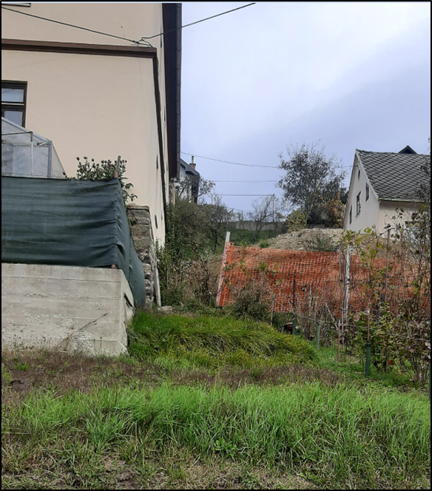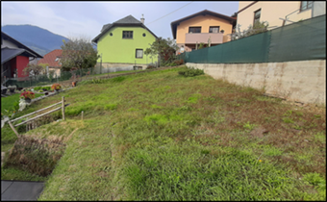
Parcela 829 905/22, severni del parcele Parcela 829 905/22, južni del parcele

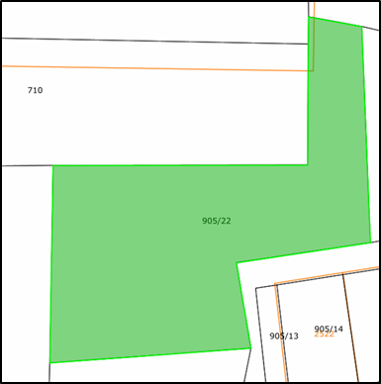
Parcela 829 905/22

Vse zainteresirane ponudnike opozarjamo na spremenjeno poslovanje Pošte Slovenije d.o.o. od 1. 7. 2021 dalje. Vse podrobnejše informacije so dostopne na naslednji povezavi: https://www.posta.si/o-nas/novice/posta-slovenije-s-1-julijem-uvaja-locevanje-posiljk-korespondence-na-prednostne-in-neprednostne
Rok po tretjem odstavku 51. člena ZSPDSLS-1 začne teči od objave na spletnem portalu državne uprave gov.si (Ministrstvo za notranje zadeve).

